2024年5月24日今日动态
今天是星期五，晴。共有24位小朋友来园，共有1位小朋友请假在家休息，请事假的小朋友有顾晨怡。
一、户外活动
爱玩是孩子们的天性，丰富多彩的户外体育游戏活动是孩子们健康成长的源泉。针对幼儿好动好玩的年龄特点，每天坚持户外活动，是幼儿园的基本活动之一。今天我们的户外区域是轮胎区。
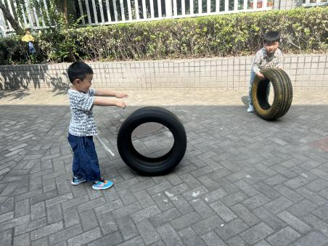  双脚分开，微微弯腰，瞄准方向，双手将轮胎用力向前一推，看看它能跑多远呢？ | 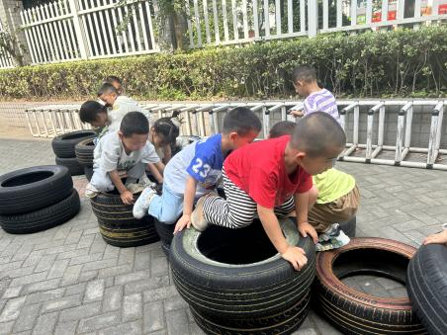  这是我们搭建的障碍路，虽然是直直的，但是里面有很多陷阱——洞洞哦，一定要注意安全。 | 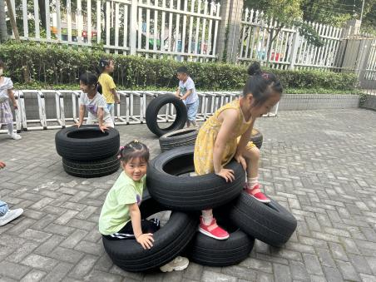  我们把轮胎搭成了一个小山坡，我在下面把住轮胎，保证安全，你来翻越小山，待会儿我们轮换。
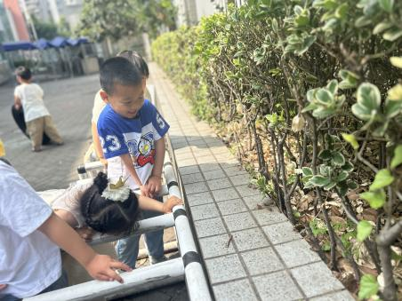  “快来看呀，我在草丛里发现了小动物。”“在哪里？”“在瓷砖边边上，是小蚂蚁。” | 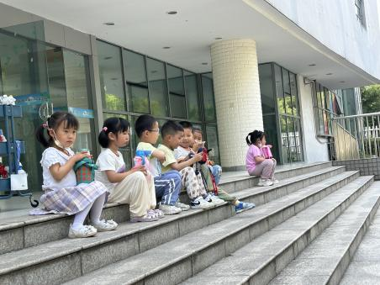  表扬这些小朋友不用提醒就知道主动喝水，是会自己照顾自己咯，根据自身需求饮水是最棒的啦！ | 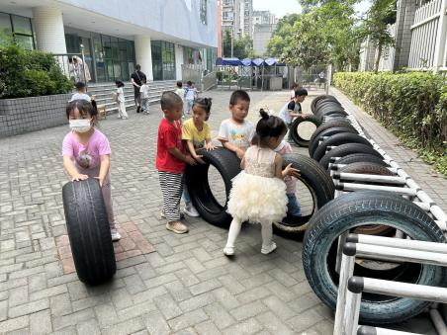  我们一起收玩具，人多力量大，大轮胎我们一起使劲儿，小轮胎我一个人就可以。
- 集体活动：语言《手妈妈的故事》
《手妈妈的故事》是一则寓意深刻而又简单易懂的小故事。故事运用拟人的修辞手法，讲述了左手和右手通过相互合作剥好花生的事情。活动通过让幼儿在感知理解故事的基础上亲自剥花生，从而明白“左手和右手只有相互合作，才能把事情做得更好”的道理。
表扬这些小朋友能欣赏故事，知道“左手和右手只有相互合作，才能把事情做得更好”的道理：熊梓轩、程诺、郭静悠、王婉苏、徐旻玥、孙思淼、吴燚、赵奕承、徐燃、汪雪婷、张竹青、蔡娅宁、殷颂惜、官同羽、褚浩宸。
表扬这些小朋友能在动手操作的过程中进一步理解故事内容，大胆表达自己对故事的理解：丁秋铭、金文哲、刘郑勋、张铭昊。
希望这些小朋友能在学本领时，认真倾听、端正坐姿、大胆表达想法：梁佳硕、顾语汐、夏一心、易筱曦、
调查相关驱蚊用品的幼儿有：易筱曦、孙思淼、刘郑勋、程诺、金文哲、熊梓轩、夏一心。
在今天的分享交流中，表扬能大方、自然地向大家阐述调查内容的小朋友是：孙思淼、刘郑勋、金文哲、熊梓轩。
三、区域游戏
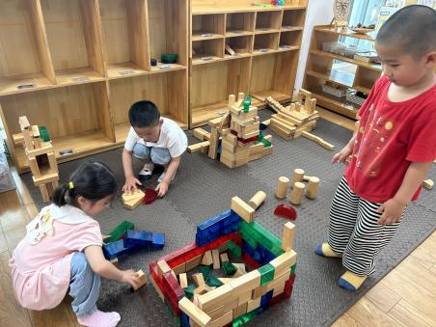  这是我们一起搭的游泳池，里面还有好多人在游泳呢。不过好像太深了，会有点危险呢。 | 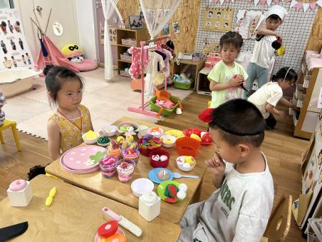  今天的宴会我不是很喜欢，虽然菜很多，但是好乱哦，我觉得菜也要搭配才好看、好吃。 | 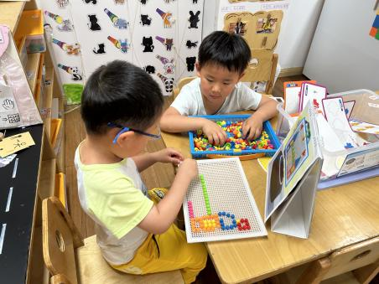  我们又来继续完成上次未完成的蘑菇钉游戏啦，今天一栋房子就插好啦，它旁边还有一栋城堡是邻居。
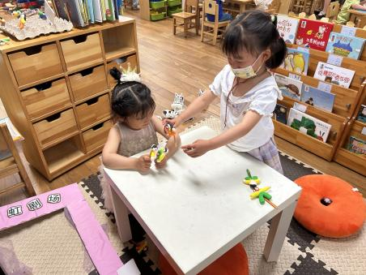  这是我们自己用彩泥做得小人，放到图书角可以用来表演，我们把刚刚看的故事正在表演出来。 | 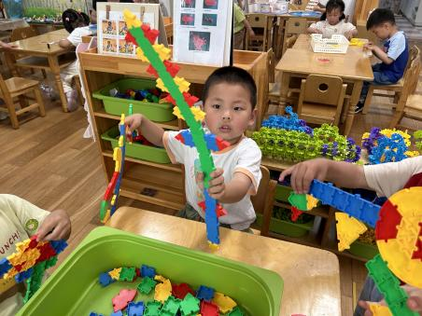  我用潜力玩具拼了个宝剑，它身上还有刺，是可以向两边飞出去又回来的，战斗力加强了。 | 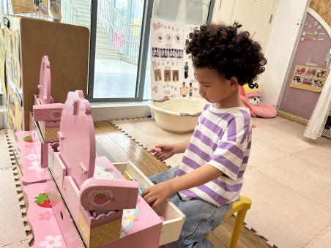  我马上要出去参加聚会了，得浩浩大班一番，先烫了个头发，最后还要涂口红，我妈妈就是这样化妆的。
四、家园配合
1.上周我们带着三组蚊子小分队分享了各自的调查结果，并且前往幼儿园及周边社区进行了采访、再寻找、验证，发现虽然调查的结果有很多，但实际验证下来答案却出奇的单一、一致。为了调查结果更具说服力，请家长继续带着小朋友去寻找更多的资源，来验证大家关于蚊子的调查结果。
2.下周我们将制作驱蚊香包，请爸爸妈妈带着小朋友积极搜集薄荷、艾叶、白芷、广霍香、紫苏叶等材料，并晒干带来学校。
3.天气越来越热，很多孩子在幼儿园的时候会被蚊子叮咬，所以我们提醒一些皮肤比较敏感的孩子带好一些防蚊准备：驱蚊贴、花露水和其他防蚊工具，帮助孩子及时处理好蚊子叮咬的问题。
4.部分孩子最近反应自己保温杯中的水比较烫，天气比较热，孩子在户外游戏时需要及时饮水，还是要和家长做好沟通工作，水杯中不能放太烫的水，注意幼儿安全。

